新 书 推 荐

中文书名：《书籍是我最好的朋友：引导资优读者(第三版)》
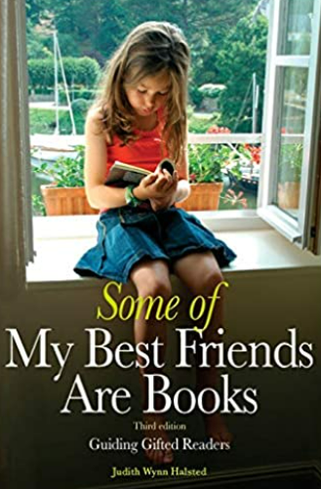
英文书名：Some of My Best Friends Are Books: Guiding Gifted Readers (3rd Edition)
作 者：Judith Wynn Halsted
出 版 社：Great Potential
代理公司：Yorwerth/ANA/Susan Xia
出版时间：2009年9月
代理地区：中国大陆、台湾
页 数：574页
审读资料：电子稿
类 型：阅读与写作

内容简介：

好书往往是好朋友。资优读者往往对人物有强烈的认同感，好书可以为新的见解提供桥梁，更好地交流感情、价值观和决策，同时也促进智力和创造力的发展。在本书的第三版中，《书籍是我最好的朋友》描述了以下内容：高智商儿童的智力和情感需求；K-12年级的典型和高级阅读模式；家长和老师如何进行阅读指导，与年轻读者讨论书籍；为所有年龄段的读者精心挑选的300多本书的索引，以促进智力和情感的发展；涉及成就、孤独、傲慢、发展想象力、强度、内向、完美主义、与他人的关系、敏感性和适应力等主题的书籍；以及一个索引，其中包含每个主题的建议标题以及这些标题的简短摘要的页码。

作者简介：

朱迪思·韦恩·霍尔斯特德（Judith Wynn Halsted）从长期的教育生涯中退休，在主修英语并获得教学证书后，她在伊利诺伊大学获得了图书馆学硕士学位。当她的家人搬到密歇根州特拉弗斯城时，她成为了Pathfinder的图书管理员。Pathfinder是一所小型私立学校，现在是全国知名的因特劳肯艺术学院的一部分。在Pathfinder学校，她还为资优学生制定和指导了一项方案。作为两个资优男孩的母亲，她对资优儿童的社会和情感发展产生了兴趣。在詹姆斯·韦伯博士（James T. Webb）的建议下，她将自己职业道路的两条线—资优儿童和书籍—结合在一起，于1988年出版了她的第一本书《指导资优读者》（Guiding Gifted Readers）。

谢谢您的阅读！
请将反馈信息发至：夏蕊（Susan Xia）
安德鲁·纳伯格联合国际有限公司北京代表处
北京市海淀区中关村大街甲59号中国人民大学文化大厦1705室
邮编：100872
电话：010-82504406
传真：010-82504200
Email：susan@nurnberg.com.cn
网址：http://www.nurnberg.com.cn
微博：http://weibo.com/nurnberg
豆瓣小站：http://site.douban.com/110577/
微信订阅号：ANABJ2002

